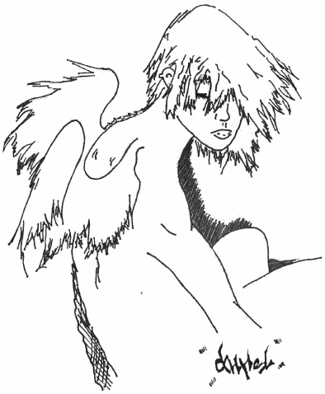

школьная газета
2008 год
МОУ СОШ №23
Так много вопросов без ответов, людей без блеска в глазах, неизвестных звезд, неизвестных героев… И обо всем хочется поговорить, узнать мнения, рассказать свое… Но не тот формат сознания…
Говорят, патриотизм – стал модой… Какая чушь!!! Патриотизм – это состояние души, это чувство…чувство любви, зачастую неосознанное… Это особенное что-то! И ЭТО надо воспитывать! Когда я была маленькая, я любила свою семью…когда пошла в первый класс, я полюбила свой город, позже я полюбила эту ВЕЛИКУЮ страну… Никогда не понимала, почему город Юности, Хабаровский край, Россию кто-то называет помойкой, дырой…и никогда не переставала с неприкрытым раздражением спрашивать: «А что вы сделали для города, края или страны, чтобы стало лучше?!?!». Зачастую люди идут по пути наименьшего сопротивления – либо уезжают, либо тихо ненавидят… Ненависть – страшное чувство, разрушающее, ведущее в регрессу сознания, желаний и воли. Это чувство, которое может себе позволить только морально неустойчивый, слабый духом человек. Это не про меня. Я люблю, и верю в светлое будущее, не хуже советских патриотов. Я люблю!!!

Думала_недумала, знала_незнала
Катерина Штифанова
Редакторы:
Смирнова Е.Ю.
Штифанова Е.А.

Компьютерная верстка:
Штифанова Е.А.

Корреспонденты:
учащиеся 6-ых и 11-ых классов

Особое спасибо:
Всеобщему вдохновению ;)
А как начинается ваше утро???
Мое утро начинается со звонком будильника! Встаю нудно, долго, но до школы у меня остается уйма времени. За это время я успеваю сделать домашние дела и поиграть в компьютер. Но как Катя Ш. я не смогла бы. 45 минут для меня это как 100 лет. А вообще, темп у меня быстрый, я живу секундой. (К.Войтюк)
Мое утро начинается необычно. Я просыпаюсь под музыку «Просыпайся, мой хозяин!» Спустя 5 минут я умываюсь и… снова ложусь подремать. И снова слышу мою нелюбимую музыку. Время подошло вставать и идти в музыкальную школу. Но я люблю утро, потому что если встанешь рано, потом много времени остается свободного. (Л.Баранова)
Обычно мое утро начинается с того, что я сначала умываюсь холодной водой и пью чай с лимоном и потом окончательно просыпаюсь. Кормлю кота и рыбок. После этого можно читать хорошую книгу, чтобы зарядиться позитивом на весь день! (И.Рыженко)
Мое утро начинается с интересной истории. Мама, опаздывая на работу, на ходу заплетает меня; брат, лежа на диване, смеется надо мной, называет сонной мухой, потому что встаю я рано – в 6 часов. Кошмар! Иногда я подхожу к зеркалу и пугаюсь: вдруг выскочит чудовище! Вот так начинается утро… (А.Гунбина)
Утром я встаю и ложусь, потом снова встаю и снова ложусь в кровать. Потом быстро встаю и сразу начинаю делать уроки. Потом складываю портфель и обязательно что-нибудь забываю. Вот и все. (С.Тарасов)
Утро. Я встаю и одеваюсь примерно за 10-15 минут. Делаю уроки и иду в школу. А потом думаю: зачем я просыпаюсь в семь утра, если школа начинается в 13.30? (Н.Солтанов)
Мое утро начинается с горячего напитка кофе. Потом я валяюсь 20 минут на диване, играю в игрушки на телефоне и засыпаю. Потом просыпаюсь и вижу, что возле меня спит моя кошка, так смешно лежит – лапы в разные стороны. Когда надо собираться в школу, я начинаю носиться как торпеда по комнате. (С.Старовойтова)
Мое утро начинается с того, что меня будит мама как медвежонка, который не выспался за всю зиму. Я потихоньку поднимаю голову, медленно встаю и иду на кухню пить чай. Когда я прихожу на кухню, тут же засыпаю, но мама все равнонастойчиво поднимает меня, тащит за руку в ванную. После того как я умылся, пью чай и надо идти в музыкальную школу. Но после того как мама уходит, я, забыв про школу, иду в кроватку. А все-таки хорошо утром дремать! (Р.Лысенко)
У меня какие-то странные жизненные часы: ложусь в час ночи – встаю в 6 утра, ложусь в 8 вечера – встаю в 12 дня. В общем, я всегда ложусь поздно, чтобы встать пораньше, сделать уроки и поиграть в компьютер. (А.Коваленко)
Обычно я просыпаюсь в 10 утра, но в понедельник и среду встаю в семь, потому что веду в садик моего вредного брата. Когда прихожу домой, играю в компьютер, делаю уроки и начинаю убираться, потом в школу. (А.Сбитнева)
Утро начинается с того, что меня будит мама и говорит: «Вставай и собирайся в школу» Мне не хочется, но я встаю, спускаюсь с двухъярусной кровати, умываюсь, иду будить свою сестренку. Она просыпаться не хочет и бормочет: «Я не буду вставать, не хочу в садик!» Но когда она встает, начинает сочинять сказки и говорит: «В садике травят тараканов и нам нельзя в садик». Мое утро очень долгое, мне приходится сделать много дел (К.Файзуллин)

